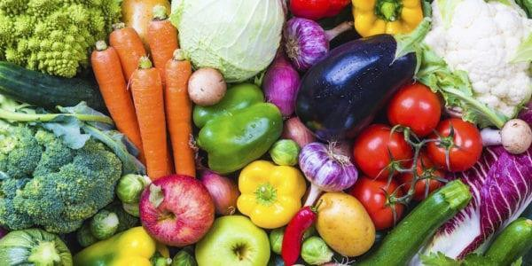

Cupones para productos agrícolas del Programa de Nutrición del Mercado Agrícola para Personas Mayores (SFMNP) 2025

La distribución de los cupones de 2025 será **en persona** enPCA y en lo centros para personas mayores participantes desde el 23 de junio hasta el 30 de septiembre **mientras duren los suministros.** Vea en la parte posterior de este memorándum las horas de distribución en los centros para personas mayores participantes. Para 2025, los participantes calificados son aptos para recibir cupones de cinco $5, por un total de $25.

**Si desea recibir cupones de productos agrícolas del SFMNP para 2025, le recomendamos que devuelva el formulario de solicitud completo en persona a un centro para personas mayores participante o a la oficina de PCA LO ANTES POSIBLE.** Puede encontrar un formulario de solicitud en nuestro sitio web ([www.pcacares.org/produce](http://www.pcacares.org/produce)), en nuestro sitio de distribución o enviando un correo electrónico a [sfmnp@pcacares.org](mailto:sfmnp@pcacares.org) para solicitar una copia.

# Hay 3 maneras de enviar la solicitud COMPLETADA (complete TODA la información que se solicita):

1. Vaya a su centro local para personas mayores participante ***después del 23 de junio.*** *Este sistema se aplica por orden de llegada, por lo que podrá recibir sus cupones el mismo día.* Puede encontrar la lista de los centros para personas mayores participantes en la parte posterior de este memorando junto con sus días y horas de distribución.
2. Lleve la solicitud completa a la **Corporación de Filadelfia para el Envejecimiento (Philadelphia Corporation for Aging, PCA) en 642 N. Broad Street Philadelphia, PA 19130 *después del 23 de junio*** de lunes a viernes, de 9 a. m. a 2 p. m. *Este sistema se aplica por orden de llegada, por lo que podrá recibir sus cupones el mismo día.*
3. Si desea recoger vales para alguien que no puede recogerlos en persona, ofrecemos una opción de **apoderado**. Puede encontrar un formulario de apoderado en nuestro sitio web ([www.pcacares.org/produce](http://www.pcacares.org/produce)), en nuestro sitio de distribución o enviando un correo electrónico a [sfmnp@pcacares.org](mailto:sfmnp@pcacares.org) para solicitar una copia. **El formulario de apoderado se debe completar y firmar por ambos, el apoderado y el que participa en el programa. Una persona puede desempeñarse como apoderado para un máximo de *cuatro participantes por año*.** Complete el formulario de apoderado y llévelo a PCA o a un centro de personas mayores participante.

# La distribución en persona tendrá prioridad. Si aún hay existencias, consideraremos las solicitudes enviadas por correo hacia mitad de la temporada.

**Asegúrese de marcar su GRUPO ÉTNICO Y RAZA en la solicitud y marcar la casilla sobre educación nutricional. LAS SOLICITUDES INCOMPLETAS NO SE PROCESARÁN.**

**Esta carta no garantiza que usted podrá recibir los cupones del SFMNP, ya que se distribuirán por orden de llegada.**

**NO PODEMOS REEMPLAZAR LOS CUPONES PERDIDOS NI ROBADOS**

Se le enviará una lista de mercados participantes junto con sus cupones. También puede visitar [www.pafmnp.org](http://www.pafmnp.org/) o

descargar la aplicación gratuita en Google Play o la App Store buscando “PA FMNP Market Locator”.